**שאלון W - תכנות ותיכון מונחה עצמים – 10806, ד"ר יצחק אביב**

הבחינה כוללת תיקייה מכווצת בשם wwwwwwwwww ובה הקבצים הנדרשים לבחינה. אחרי שפרסתם את התיקייה (פעולת extract) עליכם להחליף את שם התיקייה מ-wwwwwwwww למספר ת.ז שלכם (אין להכניס בשם התיקייה אף תו שאינו ספרה ששייכת לת.ז שלכם). לאחר שביצעתם את שינוי שם התיקייה יש לטעון אותה ל- pyCharm כ-project. עם סיום הבחינה יש לכווץ את התיקייה ששמה ת.ז שלכם ומכילה את הפתרון שלכם, ולשלוח אותה. אי ביצוע שינוי השם, או שליחה בחזרה של קבצים נפרדים בסיום הבחינה ולא את התיקייה כולה מכווצת בשם ת.ז שלכם, יגרום לאי בדיקת הבחינה.

משך הבחינה: 180 דקות (3 שעות).

בתיקייה מצוי קובץ טקסט בשם Oscars.txt. זה קובץ מסוג csv. כל שורה בקובץ מורכבת משלוש מחרוזות שמופרדות בפסיק. המחרוזת הראשונה היא שם של סרט שזכה באוסקר, המחרוזת השנייה היא הסוג של הסרט כמו דרמה, מיוזיקל ועוד, והמחרוזת השלישית היא השנה בה זכה הסרט באוסקר.

הקובץ wwwwwwwww שנמצא גם הוא בתיקייה הוא קובץ פיתון שמכיל מחלקה בשם Oscars שכולל שתי מתודות:

__init__ : מתודה זו בונה את כל ה-gui הנדרש, קוראת את הקובץ Oscars.txt ומחלצת ממנו, עבור ה-LIstBox השמאלי (GENRES) את שמות כל סוגי הסרטים כמו דרמה, מיוזיקל ועוד, ממוינים בסדר עולה. כמו כן היא בונה את ה-LIstBox הימני (FILMS) ריק מנתונים. במתודת ה-__init__ יש להשלים שני משפטים: המשפט הראשון הוא bind המקשר בין ה-Listbox המתאים למתודה המתאימה. המשפט השני קובע את ה-“command” של ה-Scrollbar.

films: את המתודה הזו עליכם להשלים במלואה, מספר השורות להשלמה אינו מחייב ותלוי בפתרון שלכם. כלומר במקום משפט ה-pass המופיע בה לכתוב את השורות שיבצעו את הדברים הבאים:

כאשר נבחרה שורה מה-ListBox השמאלי (GENRES), למשל comedy, יישלפו מהקובץ Oscars.txt כל הסרטים (המחרוזת הראשונה בכל שורה בקובץ Oscars.txt), שהסוג שלהם (המחרוזת השנייה בכל שורה בקובץ (Oscars.txt, זהה למחרוזת בשורה שנבחרה. רשימת כל שמות הסרטים מסוג comedy, במקרה ש-comedy נבחר, יוצגו ב-ListBox הימני (FILMS) ממוינים בסדר עולה לפי שם הסרט, כאשר בכול שורה יופיעו שם הסרט (המחרוזת הראשונה בכל שורה בקובץ Osacrs.txt) והשנה בה זכה באוסקר (המחרוזת השלישית בכל שורה בקובץ (Oscars.txt.

השורה ראשונה בהצגה תכיל את שם סוג הסרטים שנבחר, אבל האות הראשונה היא גדולה ולא קטנה כמו שהיא מופיעה בקובץ Oscars.txt, וכמו כן כמה נשלפו עבור אותה בחירה, לאחריה שורה רווח, ולאחריה כל הסרטים שמופיעים בקובץ מהסוג שנבחר ממוינים בסדר עולה.

כדי להבין בדיוק מה הפלט הנדרש מצורפות 4 דוגמאות:

להלן 4 דוגמאות:

נבחרה מה-ListBox השמאלי (GENRES) השורה comedy. זו התוצאה שצריכה להתקבל:

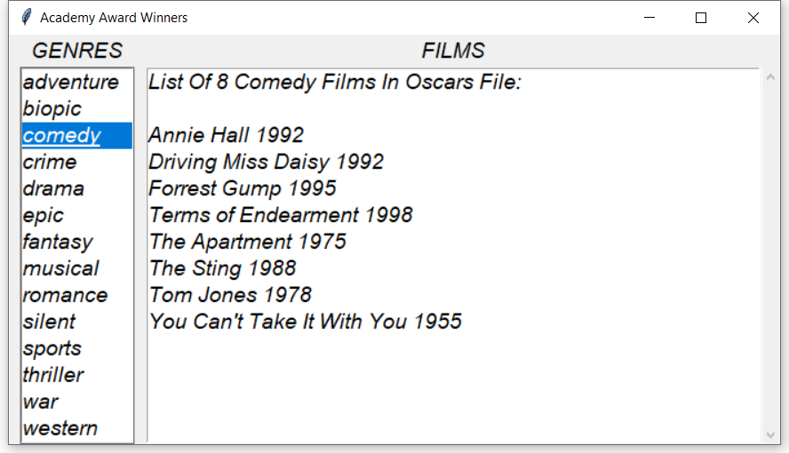

כלומר בשורה הראשונה ב-ListBox ששמו FILMS מופיעה כותרת מתאימה, אחריה שורה רווח, ואחריה 8 שורות (כמספר הסרטים מסוג comedy הנמצאים בקובץ Oscars.txt) ממוינות בסדר עולה, כשכל שורה היא שם של סרט מסוג comedy והשנה בה זכה באוסקר.

נבחרה השורה crime מה-ListBox השמאלי (GENRES), זו התוצאה שצריכה להתקבל:

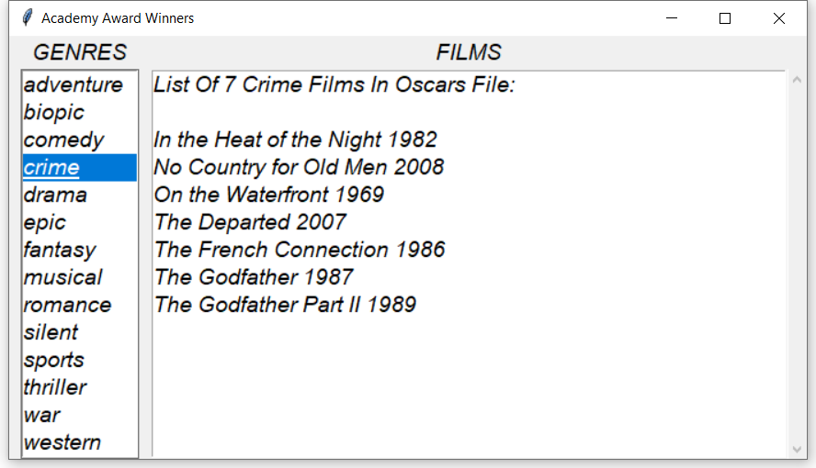

כלומר בשורה הראשונה ב-ListBox ששמו FILMS מופיעה כותרת מתאימה, אחריה שורה רווח, ואחריה 7 שורות (כמספר הסרטים מסוג crime שנמצאים בקובץ Oscars.txt) ממוינות בסדר עולה, כשכל שורה היא שם של סרט מסוג crime והשנה בה זכה באוסקר.

נבחרה השורה fantasy מה-ListBox השמאלי (GENRES), זו התוצאה שצריכה להתקבל:

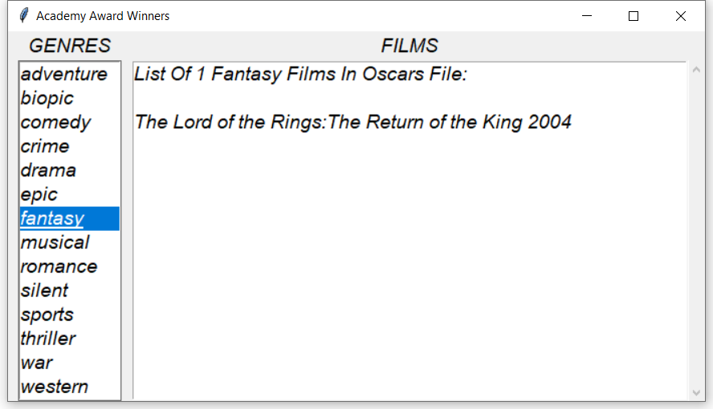

כלומר בשורה הראשונה ב-ListBox ששמו FILMS מופיעה כותרת מתאימה, אחריה שורה רווח, ואחריה שורה אחת (כמספר הסרטים מסוג fantasy שנמצאים בקובץ Oscars.txt) ממוינות בסדר עולה, כשכל שורה היא שם של סרט מסוג fantasy והשנה בה זכה באוסקר.

נבחרה השורה drama מה-ListBox השמאלי (GENRES), זו התוצאה שצריכה להתקבל (במקרה הזה נכנס לפעולה ה-scroll bar - הוא נכתב וטופל במלואו במתודה __init__ ואין צורך בשום תוספות שתכתבו עבורו):

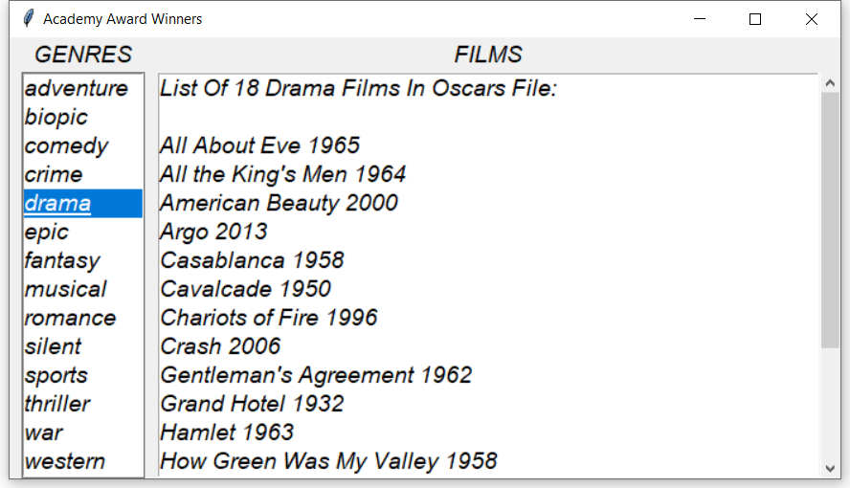

כלומר בשורה הראשונה ב-ListBox ששמו FILMS מופיעה כותרת מתאימה, אחריה שורה רווח, ואחריה 18 שורות (כמספר הסרטים מסוג dramaשנמצאים בקובץ Oscars.txt) ממוינות בסדר עולה, כשכל שורה היא שם של סרט מסוג drama והשנה בה זכה באוסקר.

חריגות:

כאשר, כתוצאה מבחירת שורה ב-ListBox השמאלי (GENRES), נוצרת ונכתבת הרשימה ב-ListBox הימני (FILMS), במידה ויהיה ניסיון לבחור שורה מה-ListBox הימני (FILMS), תהיה חריגה מסוג TclError ותצא על כך הודעה על גבי הקונסול. יש למנוע הודעה זאת.

כלומר במידה ויהיה ניסיון לבחור שורה מה-ListBox הימני (FILMS), יש לדאוג שלא תצא שום הודעה על חריגה על גבי הקונסול.

הערה:

הפרמטר e שמועבר למתודה films מחויב בשל פקודת ה-bind במתודה __init__, אבל אין בו שום שימוש במתודה films, אותה עליכם להשלים ולכן אין צורך להתייחס אליו.

ניקוד:

יצירת השורה המקדימה את רשימת הסרטים בסוג שנבחר, ומכילה את שם הסוג וכמה סרטים מהסוג הזה יופיעו ברשימה ושורת רווח אחריה (כפי שהוסבר קודם) – 15 נקודות.

טיפול בחריגה מסוג TclError (כפי שהוסבר קודם) – 10 נקודות.

הצגת רשימת הסרטים לפי הסוג שנבחר (כפי שהוסבר קודם): 75 נקודות.

**תנאי סף (כל אחד מהם הוא תנאי מעבר לבחינה):**

התוכנית צריכה לעבור קומפילציה.

לתוכנית אסור לקרוס (להפסיק בשל חריגה את פעולתה), אלא רק עם סגירת   
 המסך על ידי המשתמש, וגם לא להודיע הודעות על חריגות (גם כאלו שאינן   
 מפסיקות את פעולת התוכנית) על גבי הקונסול.

אין לשנות את ה-gui, הוא חייב להיות בדיוק כמו שמופיע בדוגמאות.

אף הדפסה לא תודפס על הקונסול.

ב ה צ ל ח ה